毕业离校手续办理（学院审核人）使用手册

审批通过后，提醒学生在流程上进行确认（特别是委托办理的学生，务必让被委托人通知毕业学生确认）
PC端：学校主页--网上办事大厅（网址：https://i.tiangong.edu.cn/）
进入网上办事大厅，点击右上角未登录按钮进行登录。
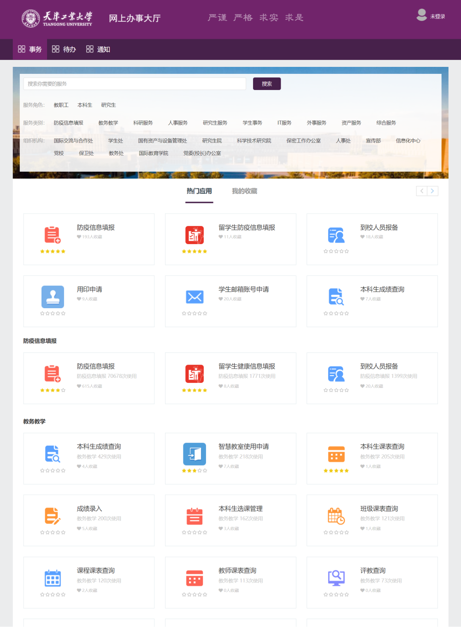
点击导航栏的待办进入待办页面。
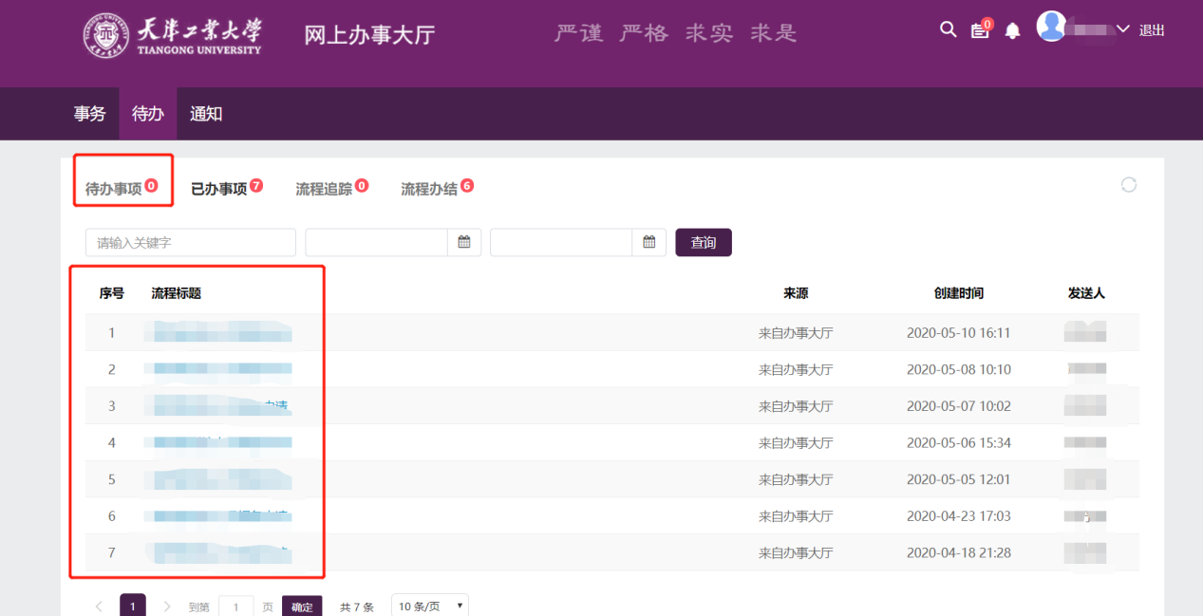
点击红框子里面的流程名称，进入到待办页面
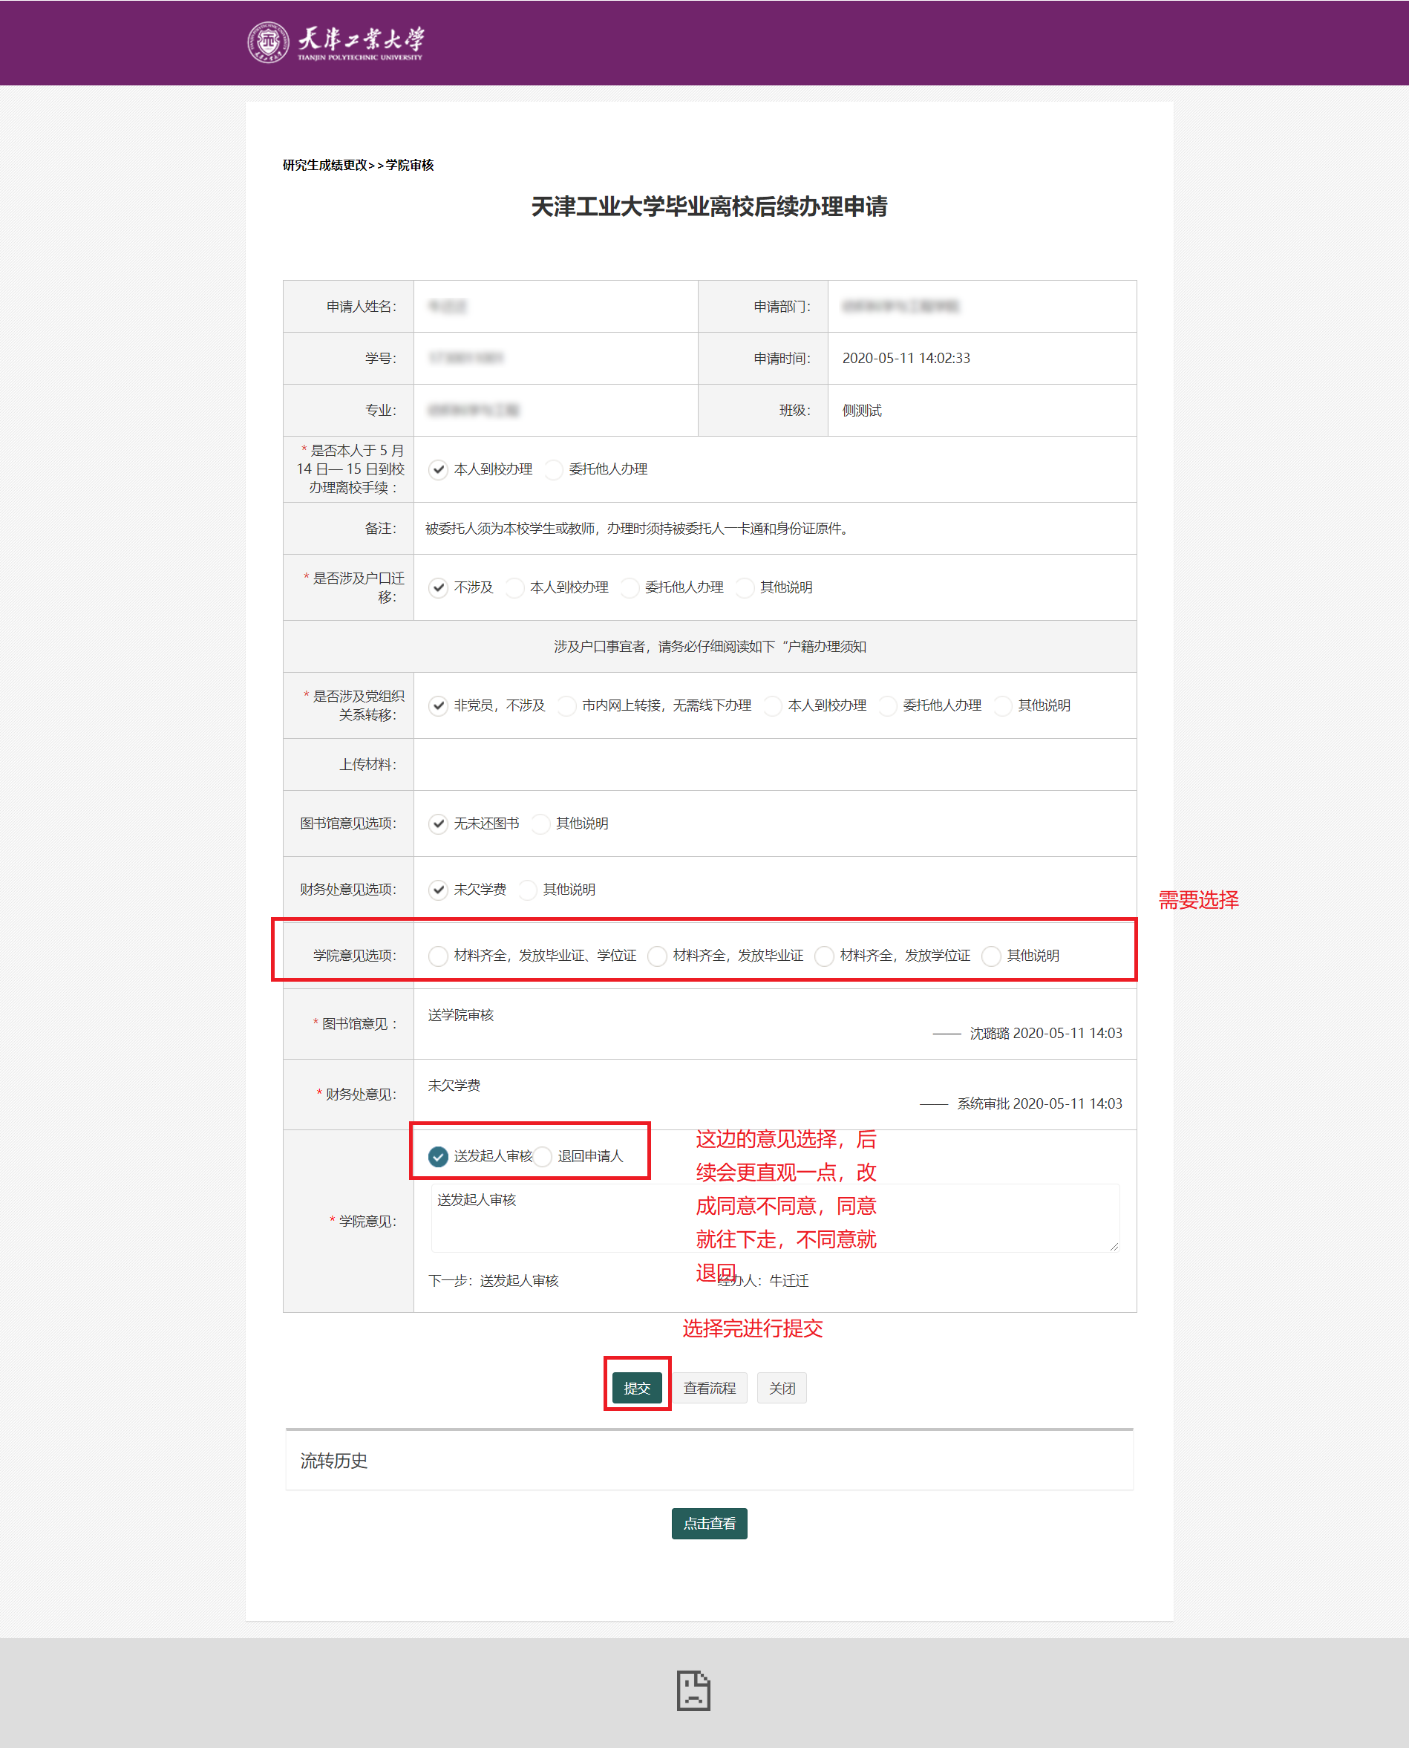
移动端：
扫描下图二维码加入我校微信企业号。


加入我校微信企业号后，点击网上办事大厅—毕业离校手续办理，进入填报页面。

进入到如下页面里面
点击第一张图的右下角的事务中心，进到第二个页面
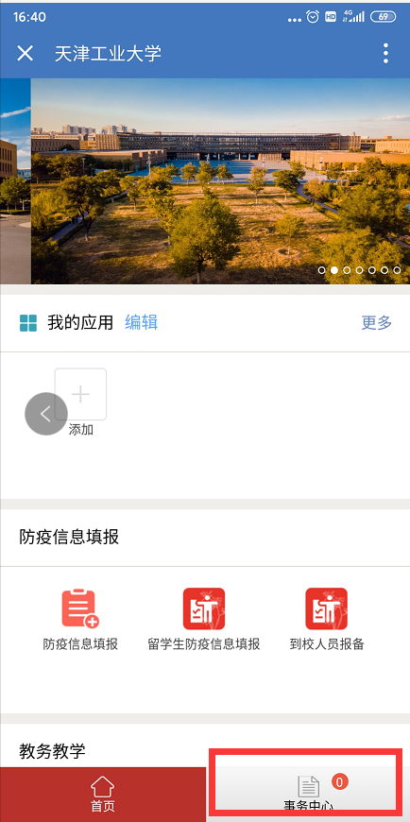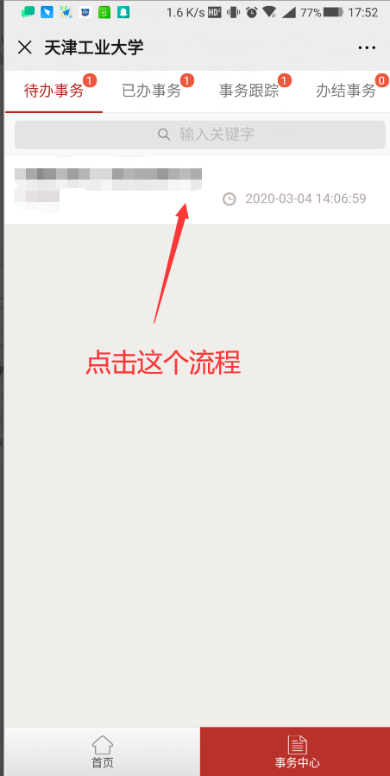
点击进行审批

学生确认说明
登录https://i.tiangong.edu.cn/
点击导航栏的待办进入待办页面。
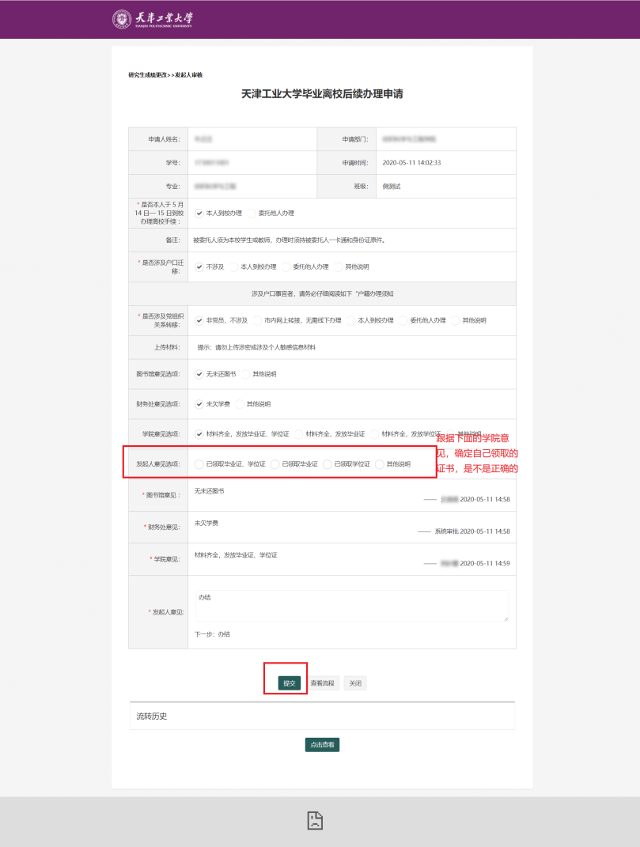
移动端
点击第一张图的右下角的事务中心，进到第二个页面

点击查看办理，跟PC端的操作一样

